附件3
公共交通路线和学院平面图
路线1:首都机场线至北新桥地铁站—换乘5号线至立水桥站—步行约600米抵达中国石油化工管理干部学院
路线2:首都机场线至三元桥地铁站—换乘10号线外环至惠新西街南口—换乘5号线至立水桥站—步行约600米抵达中国石油化工管理干部学院
详细地址：北京市朝阳区立水桥北甲一号
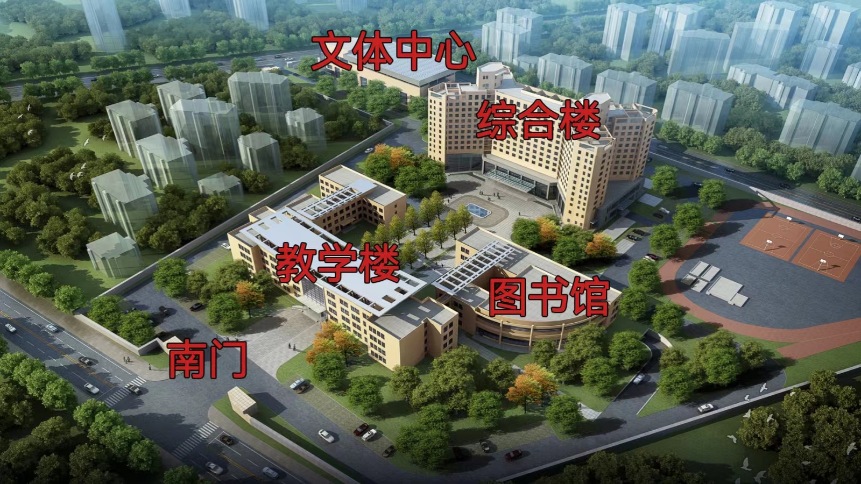

中国石油化工管理干部学院平面图

